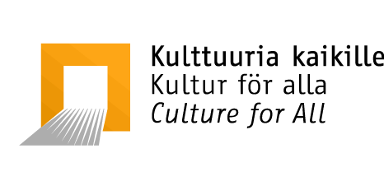

Toimintakertomus 2007

Kulttuuria kaikille -palvelu  Taidemuseoalan kehittämisyksikkö KEHYS  Valtion taidemuseo  Kaivokatu 2  FIN-00100 Helsinki | sari.salovaara@fng.fi  p. +358 (0)9 1733 6378  f. +358 (0)9 1733 6216  www.kulttuuriakaikille.info

Sisällysluettelo

1. Yhteenveto 2
2. Hallinto ja talous 2
2.1. Työntekijät ja harjoittelijat 3
3. Toiminta osana Valtion taidemuseota 3
4. Neuvontapalvelua ja kouluttamista 4
5. Kartoitukset 4
6. Asiantuntijaverkosto 5
7. Palvelun www-sivut 5
8. ACCU-hanke 5
9. Euroopan yhdenvertaisten mahdollisuuksien teemavuoden kulttuurihankkeet 7
9.1. Tutkimus resurssiohjauksen vaikutuksesta saavutettavuuden edistämisessä sekä aiheeseen liittyvä seminaari Kansallismuseolla 7
9.2. YLE-yhteistyö: TV-työkoulutus vammaisille 8
9.3. Esiselvitys teatteritekstityksen lisäämiseksi 9
10. Tillgänglighetsnätverk för museer i Norden 10
11. Making Cultural Heritage Truly Inclusive -konferenssi 11
12. Muu kansainvälinen toiminta 12
13. Artikkeleja 13
14. Kouluttautuminen 13
15. Tutkimus 13

1. Yhteenveto

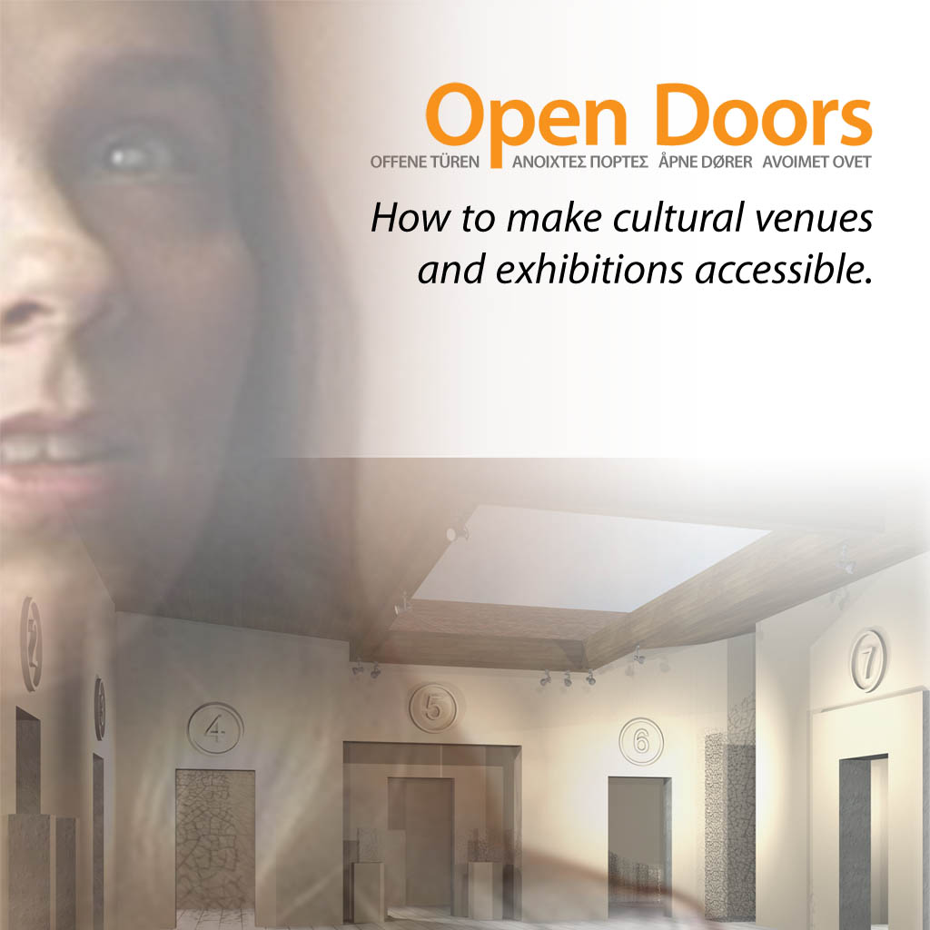
Vuonna 2007 kolme isoa osahanketta hallitsi ajankäyttöä: ACCU-projektissa tuotetun dvd:n julkistus ja markkinointi, Euroopan Yhdenvertaisten mahdollisuuksien teemavuosi osahankkeineen, sekä Helsingissä järjestetty kansainvälinen konferenssi ”Making Cultural Heritage Truly Inclusive”. Konferenssi liittyi vuonna 2006 alkaneeseen pohjoismaiseen verkostoprojektiin. Pohjoismaisen yhteistyön merkeissä Sari Salovaara ja Tuuli Rajavuori opiskelivat viikon ajan Ruotsissa saavutettavuuteen liittyviä ratkaisuja. Kulttuuriakaikille.info -verkkosivustolle tuotettiin
uutta materiaalia. Open Doors –dvd:n kansi

2. Hallinto ja talous

Kulttuuria kaikille -palvelun talouden perusta on opetusministeriön tuki, jota Valtion taidemuseo on hakenut ministeriöstä huhtikuusta 2006 lähtien kalenterivuosittain. Hankkeesta vastaa Valtion taidemuseossa taidemuseoalan kehittämisyksikkö Kehys (vuoden 2008 alusta kehittäminen ja yhteiskuntasuhteet KEHYS). Vuodesta 2003 vuoden 2006 maaliskuuhun hanketta rahoitettiin kolmevuotisena kehittämisprojektina, jolloin avustuksen suuruus oli 30 000 euroa vuositasolla. Kehittämishankkeen päätyttyä avustuksen suuruus 1.4.-31.12.2006 oli 32 000 euroa. Vuonna 2007 avustuksen määrä oli 40 000 euroa.

Vuonna 2007 palvelulla oli tuloja asiantuntijapalveluista saatuina palkkioina noin 2100 euroa. Vuonna 2006 Pohjoismainen museokomitea myönsi rahoitusta 22 000 euroa vuosille 2006-2007 pohjoismaisen museoiden saavutettavuusverkoston kehittämiseen ja etenkin verkoston tiedonjako- ja kommunikaatiovälineiden luomiseen. EU:n Kulttuuri 2000 -ohjelmasta rahoitettu kolmevuotinen ACCU-hanke (2005-2007), jossa Kehys oli yhteistyökumppanina, jatkui vuonna 2007 elokuun loppuun. ACCU-hankkeeseen liittyvä rahoitus oli Kulttuuria kaikille -palvelun/Kehyksen kohdalla suunnattu dvd-julkaisun toteuttamiseen. Dvd-tuotannon budjetti kolmelle vuodelle oli noin 93 000 euroa. Vuonna 2007 Kulttuuria kaikille -palvelu koordinoi kolmea hanketta osana Euroopan yhdenvertaisten mahdollisuuksien teemavuotta. Näiden kolmen hankkeen yhteisrahoitus oli 23 000 euroa.

Osana Suomen pohjoismaisen ministerineuvoston puheenjohtajuuskautta Kulttuuria kaikille -palvelu järjesti yhdessä Museoviraston ja Suomen museoliiton kanssa kansainvälisen konferenssin ”Making Cultural Heritage Truly Inclusive”. Konferenssin rahoittivat järjestäjien lisäksi opetusministeriö (20 000 euroa) ja Pohjoismainen ministerineuvosto (20 000 euroa). Lisäksi British Council tuki Richard Sandellin matkakuluja 400 eurolla. Konferenssin kokonaisbudjetti oli 60 000 euroa.

2.1. Työntekijät ja harjoittelijat
- Kulttuuria kaikille -palvelua koordinoi projektipäällikkö Sari Salovaara, jonka lyhennetty työaika on 82,76 % koko työajasta
- Sari Salovaaran tutkimusvapaan aikana 29.1.-11.5. hänen sijaisenaan toimi TaK Jenni-Juulia Wallinheimo.
- Pohjoismaisen Saavutettavuusverkosto-projektin osa-aikaisena projektisihteerinä toimi HuK Tuuli Rajavuori 1.1.-31.12.2007. Työtehtäviin kuului verkostoprojektin tehtävien lisäksi kansainvälisen konferenssin järjestäminen.

- EU-rahoitteisessa kansainvälisessä ACCU-hankkeessa (2004-2007) osa-aikaisena mediatuottajana toimi Helena Hyvärinen 1.1.-31.8.2007.

- EU-rahoitteisessa kansainvälisessä ACCU-hankkeessa (2004-2007) Avoimet ovet -dvd:n tuotantoassistenttina toimi Aura Linnapuomi 8.1.2007-30.3.2007.
- Osa-aikaisena (82,76 % työajasta) korkeakouluharjoittelijana 8.1.2007-9.3.2007 toimi Sibelius-Atemiassa MA in Arts Management -linjalla opiskeleva Aura Linnapuomi. Työtehtäviin kuului verkkosivujen päivittäminen, tekstinkäsittely, kääntäminen, Avoimet ovet -dvd:n markkinointimateriaalin laadinta ja dvd:hen liittyvän evaluoinnin suunnitteluun osallistuminen ja evaluaatiotoimenpiteiden läpivieminen.
- Täysipäiväisenä korkeakouluharjoittelijana toimi 13.8.-12.11.2007 filosofian ylioppilas Pia-Tuulia Pietilä. Työtehtävät keskittyivät pääasiassa lokakuussa järjestetyn kansainvälisen konferenssin ympärille, mutta pitivät sisällään myös avustamista useissa muissa projekteissa. 13.11. - 31.12.2007 Pia-Tuulia jatkoi osa-aikaisena projektisihteerinä tehden kaikkiaan 75 työtuntia kyseisellä jaksolla.

3. Toiminta osana Valtion taidemuseota

Kulttuuria kaikille -palvelu on osa taidemuseoalan kehittämisyksikkö Kehyksen toimintaa (vuoden 2008 alusta kehittäminen ja yhteiskuntasuhteet -yksikkö KEHYS) Projektipäällikkö ja projektisihteerit osallistuvat Kehyksen suunnittelu- ja seuranta- asiakirjojen laadintaan ja tarvittaessa yksikön eri hankkeisiin. Kulttuuria kaikille -palvelu tekee yhteistyötä Kehyksen kulttuurivähemmistöprojektin kanssa. Vuonna 2005 alkanutta kulttuurivähemmistöhanketta koordinoi Umayya Abu-Hanna ja hänen sijaisenaan vuoden 2007 joulukuusta lähtien Kristiina (Tikke) Tuura. Kulttuuria kaikille -palvelu osallistui Euroopan kulttuurien välisen vuoropuhelun teemavuoden 2008 valmisteluihin, jotka käynnistyivät Kehyksessä vuonna 2007. Valtion taidemuseossa vuonna 2008 tehtävän saavutettavuussuunnitelman valmistelu aloitettiin pedagogisen henkilökunnan kanssa vuoden 2007 syksyllä.

4. Neuvontapalvelua ja kouluttamista

Kulttuuria kaikille -palveluun tulee yhteydenottoja ja kysymyksiä eri aiheista sekä puhelimitse että sähköpostilla. Yhteydenotot tulevat museoista ja muilta kulttuuripalvelujen tuottajilta, oppilaitoksilta, eri alojen opiskelijoilta, kansalaisjärjestöistä ja kuntien ja valtion hallinnolta, myös yrityksistä. Opiskelijat tekevät tiedusteluja liittyen opinnäytetöiden tekemiseen. Osa yhteydenotoista tulee kansainvälisiltä toimijoilta muualta Euroopasta. Jotkin yhteydenotot johtavat palavereihin ja asioiden työstämiseen saman pöydän ääressä. Kulttuuria kaikille -palvelu osallistui esimerkiksi Helsingin keskustakirjastohankkeen saavutettavuuteen liittyvistä kysymyksistä käytyyn keskusteluun.

Projektipäällikkö osallistui Näkövammaisten kulttuuripalvelun kutsumana kuvailutulkkauksen kehittämistä käsittelevään työryhmään sekä Kuurojen museon kutsumana PDA-laitteiden kehittämistä museokäytössä työstävään ohjausryhmään, jonka pohjalta kesän 2007 näyttelyyn valmistui uusi viittomakielinen audioguide – museo-opas. Projektipäällikkö osallistui myös Invalidiliiton esteettömyyden arviointimenetelmän ja kartoituslomakkeen kehittämistyöryhmään (ESKEH-projekti).

Kouluttamisessa Kulttuuria kaikille -palvelun rooli voi olla järjestäjän rooli, kuten vuonna 2007 kahden osahankkeissa järjestetyn seminaarin (ks. Euroopan yhdenvertaisten mahdollisuuksien teemavuoden kulttuurihankkeet) ja yhden kansainvälisen konferenssin kohdalla (ks. Tillgänglighetsnätverk för museer i Norden).

Kulttuuria kaikille -palvelun edustajat ovat osallistuneet kouluttajina/alustajina muiden järjestämiin tilaisuuksiin. Koulutusten ja seminaarien järjestäjiä olivat mm. YLE (aistivammaisten palvelustrategia -seminaari), Helsingin ammattikorkeakoulu Stadia, Aivohalvaus- ja dysfasialiitto, Helsingin humanistinen ammattikorkeakoulu HUMAK, Suomen Liikunta ja Urheilu ry, Näkövammaisten kulttuuripalvelu ry ja Helinä Rautawaaran museo.

5. Kartoitukset

Vuonna 2007 Kulttuuria kaikille palvelu teki kulttuurikohteen kartoituksen eli saavutettavuusarvioinnin Rapolan harjun muinaismuistoalueesta. Kartoitusraportti arvioi ja teki kehittämisehdotuksia koskien viestintää, alueella liikkumista, rakennettua ympäristöä, näyttelyjä ja palveluja. Kartoituksissa kohde tarkistetaan etenkin liikkumis- ja toimimisesteisten kannalta. Kartoituksen pohjalta tilaaja voi tehdä oman toimintasuunnitelmansa aikatauluineen ja talousarvioineen. Kartoitukset ovat tilaajille maksullisia ja tällä kertaa hintaan laskettiin ulkopuolisen työvoiman kustannuksia. Jenni-Juulia Wallinheimo toteutti kartoituksen, jonka hinnaksi muodostui 1750 euroa. Kartoituksen hinta pyritään pitämään kohtuullisena ja se on neuvoteltavissa.

Kulttuuria kaikille -palvelu osallistui Invalidiliiton esteettömyyden arviointimenetelmän ja kartoituslomakkeen kehittämistyöryhmään ESKEH-projektin puitteissa. Hankkeessa pyritään yhtenäistämään rakennetun ympäristön esteettömyyden arvioimismenetelmiä ja mm. testataan arvioinnissa käytettäviä työkaluja ja mittareita.

Kulttuuria kaikille -palvelu tarjoaa verkkosivuillaan tarkistuslistoja kulttuurikohteiden esteettömyyden ja saavutettavuuden arviointiin.

6. Asiantuntijaverkosto

Kulttuuria kaikille -palvelu on jo aiempina vuosina kerännyt tietoja ihmisistä ja tahoista ja muodostanut kansallisen kulttuurialan saavutettavuuteen keskittyvään asiantuntijaverkoston. Syksyn 2007 aikana asiantuntijaverkoston tiedot päivitettiin. Myös uusia jäseniä pyydettiin mukaan tarjoamaan asiantuntijuuttaan kaikkien tarvitsevien käyttöön. Lisäksi Kulttuuria kaikille -palvelu osallistui pohjoismaiseen asiantuntijaverkostoon ja sen kehittämiseen. Verkoston jäsenten profiilit ja yhteystiedot ovat tarjolla Kulttuuria kaikille -verkkosivuston kautta.

Kansalliselle asiantuntijaverkostolle sähköpostilla lähetetyistä tiedotteista luovuttiin. Sen sijaan tiedotteita lähetettiin sivustolla olevan sähköpostilistan kautta. Listalle voi liittyä verkkosivuilla ja sen kautta tavoittaa muita listalle liittyneitä. Listalla oli marraskuussa 2007 211 jäsentä. Noin puolet listan jäsenistä on suomalaisia ja puolet muista Pohjoismaista sekä Baltiasta. Vuoden aikana sähköpostilistan tekninen alusta vaihdettiin roskapostien estämiseksi.

Kulttuuria kaikille -palvelu/Kehys on osallistunut myös Stakesin koordinoimaan Suomen Design for all -verkoston toimintaan ja pyrkinyt kehittämään yhteistyötä asiantuntijatahojen välillä. Verkosto on osa vuonna 2002 syntynyttä eurooppalaista kansallisten asiantuntijaverkostojen kokonaisuutta.

7. Palvelun www-sivut

Vuoden 2007 aikana edellisenä vuonna uudistetun sivuston sisältöä laajennettiin. Uutena osiona lisättiin ”Tutkimuksia ja raportteja” -osa. Uusia tietopaketteja ovat muun muassa pohjoismaisten museoiden kirjoittamat lyhyet omakohtaiset kertomukset museoissa toteutetuista saavutettavuushankkeista. Uudet tietopaketit laadittiin kuvailutulkkauksesta ja teatteriesitysten tekstittämisestä. Kuvailtutulkkaamista esittelevän tietopaketin yhteydessä on myös mp3-tiedostoja, joista voi kuunnella näytteitä tulkkaamisesta.

Lokakuussa järjestetylle kansainväliselle konferenssille tehtiin omat verkkosivut, joiden kautta muun muassa täytettiin ilmoittautumislomake (katso kohta 11). Konferenssin jälkeen sivuilla julkaistiin lyhyt yhteenveto konferenssin sisällöstä kommentointimahdollisuuksineen. Vuoden 2007 lopussa konferenssin verkkosivut tulivat elinkaarensa päähän, mutta ajankohtaisuutensa säilyttävä materiaali siirretään alkukeväällä 2008 Kulttuuria kaikille- palvelun sivuille.

8. ACCU-hanke

Kulttuuria kaikille -palvelu/Kehys oli mukana EU:n Kulttuuri 2000 -ohjelmasta rahoitetusta kansainvälisessä hankkeessa ACCU, Access to Cultural Heritage, Policies of Presentation and Use (2004-2007). Hankkeen pääjärjestäjä oli Museovirasto Suomesta. Kansainväliset kumppanit olivat Tukinuittomuseo ja luonto-opastuskeskus (Fetsund, Norja), Bysanttilais-kristillinen museo (Ateena, Kreikka), Surreyn maakunnan museoiden neuvottelukunta (Woking, Surrey, Iso-Britannia) ja Mecklenburg-Vorpommerin osavaltion kulttuuriperintöviranomainen (Schwerin, Saksa). Hankkeessa oli myös mukana Romaniasta Maramures museo (Baia Mare, Romania).

Kulttuuria kaikille -palvelu oli päävastuussa hankkeessa toteutetusta dvd-julkaisusta Avoimet ovet – miten kulttuurikohteista ja näyttelyistä tehdään saavutettavia. Dvd:n toteuttamisessa Kehys teki yhteistyötä Taideteollisen korkeakoulun MediaLabin kanssa. Kansainvälisten partnereiden tuottamasta materiaalista koostettu dvd viimeisteltiin vuoden 2007 alussa ja dvd:n julkistamistilaisuus oli 31.1.2007 Kiasma-teatterissa. Paikalle oli kutsuttu tuotannossa mukana olleita, Kulttuuria kaikille -palvelun, Kehyksen sekä Museoviraston sidosryhmiä sekä lehdistöä. Tilaisuuteen saapui lähes 100 henkilöä. Tiedotustilaisuuden jälkeen muun muassa Helsingin Sanomat uutisoi dvd:n julkaisun. Dvd-arvostelu julkaistiin myös esimerkiksi Tukilinjan numerossa 2/2007.

Dvd:n tuotantoon mukaan rekrytoidut visuaalisuuden ja käyttöliittymän suunnittelija, leikkaaja, äänisuunnittelija ja koodaaja jatkoivat tehtävissään dvd:n valmistumiseen asti. Dvdn ohjaaja ja toinen käsikirjoittaja Helena Hyvärinen jatkoi dvd:n markkinoinnin ja evaluoinnin tukena elokuuhun 2007. Sari Salovaara jatkoi dvd-projektin vastaavana hankkeen loppuun asti. Aura Linnapuomi työskenteli toimeksiannolla dvd:n tuotantoassistenttina 8.1-30.3.2007.

Dvdtä painatettiin yhteensä 2000 kappaletta. Avoimet ovet -dvd:n julkaisusta tiedotettiin lehdistötiedotteella medialle ja markkinointikirjeellä Kulttuuria kaikille -palvelun sekä Museoviraston sidosryhmille sekä muille kulttuurialan toimijoille. Dvd oli ilmainen tilaajille.

Dvd:n evaluaatiotoimenpiteitä olivat esimerkiksi kaikille dvd:n tilanneille tai saaneille suunnattu palautekysely ja kyselyn tulosraportin laatiminen. Avoimet ovet -dvd:n Suomen markkinointiviestinnästä ja saatavuudesta laadittiin evaluaatioraportti.
Bysanttilais-kristillinen museo järjesti Ateenassa kesäkuussa ACCU-hankkeeseen liittyneen 2-päiväisen kansainvälisen konferenssin "Cultural Heritage for All: removing barriers, creating experiences". Kulttuuria kaikille -palvelusta konferenssiin osallistuivat Helena Hyvärinen ja Aki Hiltunen esitellen Avoimet ovet -dvd:tä sekä Sari Salovaara, joka luennoi ja toimi paneelin puheenjohtajana.

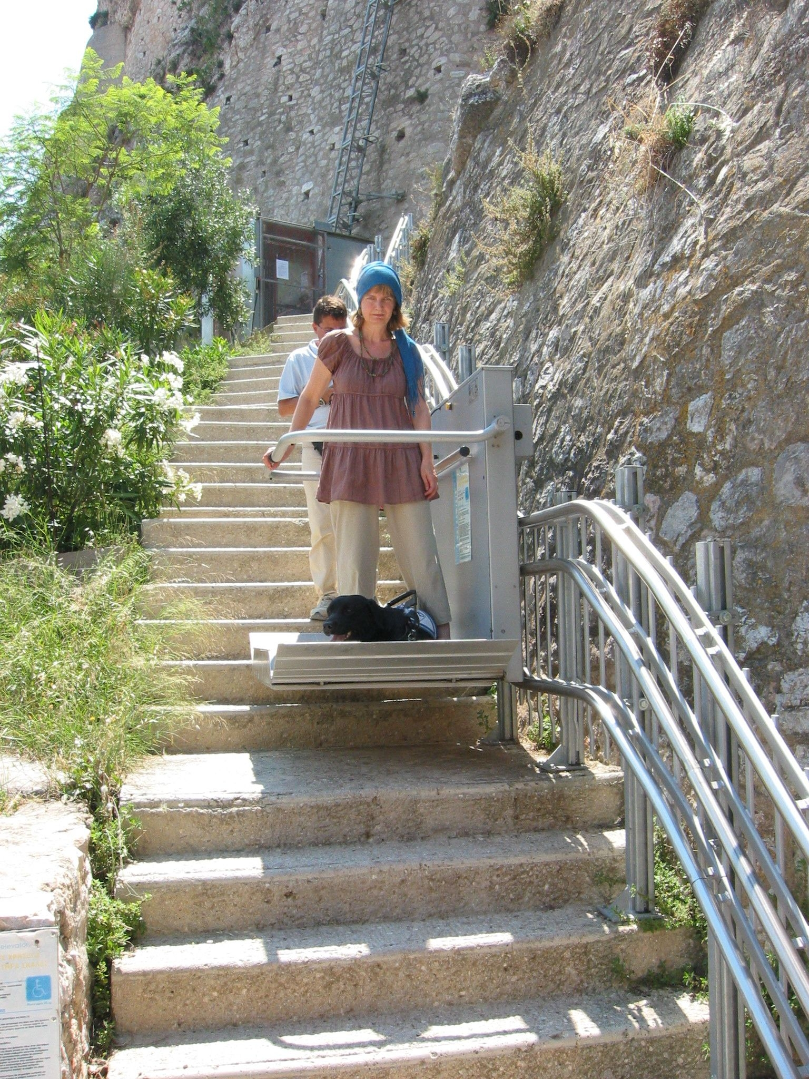

Konferenssiohjelmaan kuului ateenalaisten kulttuurikohteiden saavutettavuuteen tutustumista. Sari Salovaara ja Ninnu-avustajakoira laskeutuvat hissillä ja porrasnostimella Akropolin kukkulalta.

Sari Salovaara osallistui ACCU-hankkeen päätös- ja evaluointi kokoukseen Norjassa Fetsund Lenserissä elokuussa. Kolmevuotinen, erittäin menestyksekkääksi koettu ACCU-hanke päättyi elokuun lopussa. Miikka Roine Kehyksen talousvastaavana teki talousraportoinnin Museovirastolle ja Salovaara koosti dvd-tuotannon sisältöraportin syyskuussa 2007.

9. Euroopan yhdenvertaisten mahdollisuuksien teemavuoden kulttuurihankkeet

Valtion taidemuseon kehittämisyksikkö Kehys koordinoi 2007 Euroopan Unionin Yhdenvertaisten mahdollisuuksien -teemavuoden kulttuurihankkeita. Teemavuoden yleisinä tavoitteina oli lisätä tietoisuutta vähemmistöjen ja vammaisten ihmisten oikeuksista, vahvistaa syrjinnän vaarassa olevien ihmisten ja ryhmien edustusta, sekä lisätä väestöryhmien keskinäistä arvostusta ja yhteenkuuluvuutta poistamalla ennakkoluuloja ja stereotyyppisiä käsityksiä.

Kulttuuri ja yhdenvertaisuus -verkostohankeen pitkäaikainen tavoite oli vakiinnuttaa ajattelu ja toiminta, joka ylittää erilaisten “eturyhmien” rajat ja tarkastella kulttuurista tasa-arvoa kokonaisvaltaisesti. Kulttuuria kaikille -palvelu toteutti kolme osahanketta. Lisäksi Kehyksen kulttuurivähemmistökoordinaattori vastasi kahdesta osahankkeesta, Taide meille ja heti, sekä Jouluksi kotiin.

9.1. Tutkimus resurssiohjauksen vaikutuksesta saavutettavuuden edistämisessä sekä aiheeseen liittyvä seminaari Kansallismuseolla

Sari Salovaara teki selvityksen resurssiohjauksen vaikutuksesta aineistonaan Museoviraston vuosina 2001 - 2006 jakamat avustukset innovatiivisiin hankkeisiin. Avustus on suunnattu saavutettavuuden kehittämiseen, monikulttuurisuuden ja suvaitsevaisuuden edistämiseen ja kulttuuriperintökasvatukseen. Kysymyksenä oli toteutuvatko ja missä määrin avustukselle asetetut tavoitteet eli voidaanko kyseisellä tavalla suunnatun avustuksen kautta saada aikaan taiteen ja kulttuurin yhdenvertaisempaa saavutettavuutta. Selvityksen osana toteutettiin mm. internet-pohjainen kysely avustusta saaneille museoille ja Salovaara teki Jyväskylän yliopistolle aiheesta pro gradu -tutkielman ”Kuka pääsee museoon? Museoviraston jakamat avustukset innovatiivisiin hankkeisiin kulttuurisen yhdenvertaisuuden edistäjänä”. Kooste kyselylöydöksistä on luettavissa Kulttuuria kaikille -palvelun sivustolta osoitteessa http://www.kulttuuriakaikille.info/artikkeleja.

Salovaaran tutkimus osoitti, että hankeavustus on toiminut aktivoijana siihen suuntaan, että museoissa eksklusiivisuus vähenee ja useampi ihminen pääsee osalliseksi museoinstituutiosta. Yhdenvertaisuuden edistämisen näkökulmasta on ollut eduksi se, että avustus on suunnattu saavutettavuuteen, monikulttuurisuuteen ja suvaitsevaisuuteen sekä myös kulttuurikasvatusteeman myötä yleisöjen parempaan huomioimiseen ja laajentamiseen. Joissain museoissa ja hankkeissa näkökulmiin on paneuduttu erityisen huolella eikä vain suhteessa yleisötyöhön vaan myös esimerkiksi työntekijöiden rekrytointiin. Kaiken kaikkiaan yhdenvertaisuuden toteutumisen näkökulmasta jää kysymyksiäkin ja varmasti myös toteutumattomia unelmia. Ne liittyvät siihen, miten laajasti ja perinpohjaisesti museot huomioivat yhteiskunnan ja sen väestön moninaisuutta hankkeissaan ja myös siihen, kuinka suunnitelmallista ja kestävää hankkeissa aikaansaatu myönteinen vaikutus on. Projektirahalla voitaisiin luoda pitkäkestoisempia edellytyksiä yhdenvertaisuuden edistämiselle, mikäli rahoitusta olisi mahdollista suunnata sellaiseen perustavanluonteiseen työhön kulttuurikohteissa kuin saavutettavuuden arviointien ja kartoitusten tekemiseen sekä suurempaan yhdenvertaisuuteen tähtäävien saavutettavuussuunnitelmien laatimiseen.

Kulttuurin rahoittamiskysymyksiin liittyen Kulttuuria kaikille -palvelu järjesti yhteistyössä Museoviraston kanssa Kansallismuseolla seminaarin Kulttuuripalveluja kaikille? Yhdenvertaisuuskysymykset ja kulttuurin rahoittaminen 11.10.07 klo 9 - 11.30. Tilaisuudessa toimi puheenjohtajana Mikko Cortes-Tellez opetusministeriöstä, muita puhujia olivat Minna Karvonen Museovirastosta, Richard Sandell Leicesterin yliopistosta Iso-Britanniasta, Riitta Kaivosoja opetusministeriöstä, Hannu Saha taiteen keskustoimikunnasta, Raisa Niemi Taru-hankkeesta, Pirjo Sojakka Keski-Suomen museosta, Ismo Helen Kulttuuriyhdistys Suomen Eucreasta ja Sari Salovaara Valtion taidemuseosta. Tilaisuuden kohderyhmää olivat etenkin museo- ja kulttuurialan toimijat sekä kulttuuria rahoittavat tahot. Osallistujia oli 81. Osallistujien kesken herätettiin keskustelua suomalaisista avustuskäytännöistä ja kulttuurin saavutettavuudesta, siitä kuinka resurssien ohjailulla kannustetaan luomaan kulttuuripalveluja kaikille ja minkälaiset avustuskäytännöt tukevat kulttuurista tasa-arvoa.

9.2. YLE-yhteistyö: TV-työkoulutus vammaisille

Hankkeessa kartoitettiin yhteistyössä YLE:n kanssa mahdollisuuksia laajentaa YLE:n Suomessa asuville maahanmuuttajille ja etnisille vähemmistöille suuntaamaa mediakoulutusta ja työssäoppimista koskemaan myös vammaisvähemmistöä. Hankkeeseen palkattiin tuottajaksi Tarja Järvinen Kynnys ry:stä, YLE:stä yhteyshenkilöinä toimivat ohjaaja/suunnittelija Seppo Seppälä ja ohjaaja Tommi Virtanen.

Hankkeessa saatiin avattua yhteistyötä ja syntyi henkilökohtaisia kontakteja vammaiskentän ja media-alan ammattilaisten välille. Konkreettisia tuloksia saatiin kymmenen valmistuneen lyhytohjelman muodossa. Yhden minuutin mittaiset tarinat olivat osa YLE:n osuutta teemavuoden näkyvyyskampanjassa. Vammaiset ihmiset olivat mukana suunnittelemassa ja käsikirjoittamassa tarinoita, he saivat vinkkejä siihen kuinka tiivistää ja löytää olennainen dokumentaarinen asia tarinansa sisältä: mikä asia koskettaa ja kiinnostaa suurta yleisöä. Lyhytelokuviin haluttiin tuoda mukaan erityisesti positiivisia tarinoita ja vammaisten ”normaalia” elämänmenoa. Valmistuneita ohjelmia esitettiin 21.4. Ateneum-salissa KynnysKINO festivaaleilla. Ohjelmia nähtiin myös YLE:n kanavilla moninaisuuden näkyvyyskampanjan yhteydessä 17.-23.9. 2007 sekä koko loppuvuoden ajan.

Hankkeeseen liittyen Basaarin tiloissa YLE:ssä järjestettiin koulutuspäivä, joka oli suunnattu vammaisille media-alasta kiinnostuneille henkilöille. Koulutustilaisuuteen osallistujia oli 10, heille esittelivät työtään tuottaja, ohjaaja ja leikkaaja. Media-ammattilaiset jakoivat kokemustaan osallistujille ja aiheet herättivät keskustelua. Mm. seuraavanlaisia huomioita tehtiin: ammatillinen koulutus on tarpeen teknisissä tehtävissä, ohjelmaideoiden kanssa voi ja kannattaa rohkeasti lähestyä tuottajia, ala ei ole helppo kenellekään, ei myöskään ei-vammaisille, aktiivisuutta vammaisten osallistumisen lisäämiseen tarvitaan molemmilta puolilta, sekä media-alalta että itseltään vammaisilta henkilöiltä.

9.3. Esiselvitys teatteritekstityksen lisäämiseksi

Kuulonhuoltoliitto, Teatterin tiedotuskeskus, Tampereen yliopiston kieli- ja käännöstieteiden laitos ja Kulttuuria kaikille -palvelu toteuttivat selvityksen teattereiden mahdollisuuksista lisätä tekstityksiä kotimaankielisiin esityksiinsä. Tavoitteena oli kartoittaa näitä mahdollisuuksia ennen kaikkea kuulovammaista yleisöä, mutta myös ikääntyviä ja kieltä opettelevia katsojia varten.

Opiskelija Tanja Borgin tekemä tutkimus koostuu kahdesta kyselyosiosta. Ensimmäisessä osiossa tarkastellaan, miten kuulovammainen ja kuuleva yleisö suhtautuu tekstitettyyn teatteriesitykseen. Toinen osio käsittelee teatteritekstitysten nykytilaa ja käytännön organisointia teattereiden näkökulmasta.

Yleisön suhtautumista tekstitettyyn teatteriesitykseen selvitettiin kyselytutkimuksella. Se toteutettiin pääasiassa Espoon kaupunginteatterissa ruotsalaisten Riksteaternin ja Regionteatern Blekinge Kronobergin vierailukiertueen yhteydessä. Kyselyyn vastanneista kuulovammaisista valtaosa lisäisi teatterissa käymistään, mikäli tarjolla olisi tekstitettyjä esityksiä. Kuuleva yleisö suhtautuu tekstityksiin melko neutraalisti.

Toinen tutkimuksen tarkoituksista oli selvittää, millaisia mahdollisuuksia teattereilla on lisätä tekstityksiä suomenkielisiin esityksiin. Tutkittiin myös, onko teattereilla halukkuutta lisätä tekstityksiä esityksiinsä. Vastauksista kävi ilmi, että kuulovammaisten oma aktiivisuus on tärkeää. Teatterit suhtautuvat pääasiassa positiivisesti esitysten tekstittämiseen. Tekstitysten järjestämisen edellytys tuntuisi olevan ulkopuolinen taloudellinen tuki kulujen kattamiseksi.

Tekstiä teatterissa? -seminaari pidettiin Valtion taidemuseon Ateneum-salissa 20.11.2007. Osallistujia oli noin 50. Seminaarissa opiskelija Tanja Borg esitteli selvityksen tuloksia. Kommenttinsa esitti opinnäytetyön ohjaaja, Tampereen yliopiston kieli- ja käännöstieteiden laitoksen professori Liisa Tiittula. Lisäksi puheenvuoron pitävät Suomen Teatterit ry:n toimitusjohtaja Matti A. Holopainen, Kuulonhuoltoliitto ry:n suunnittelija Sami Virtanen, av-kääntäjä Leo Bessonoff ja näyttämölavastuksen professori Laura Gröndahl Taideteollisesta korkeakoulusta. Näyttelijät Ville Ahonen ja Niina Sillanpää esittivät tekstitettyjä kohtauksia. Sari Salovaara Valtion taidemuseosta toimi puheenjohtajana. Seminaarin yhteydessä tutkimustulokset julkaistiin tiedotteessa. Lehdistö huomioi aiheen kiitettävästi, sitä käsiteltiin 19 julkaisussa.

10. Tillgänglighetsnätverk för museer i Norden

Pohjoismainen projekti ”Tillgänglighetsnätverk för museer i Norden” käynnistyi vuonna 2006 Pohjoismaisen museokomitean ja Pohjoismaisen kulttuurirahaston tuella. Projektin toisena toimintavuotena verkoston toimintaa aktivoitiin sekä verkoston työkaluna toimivan verkkosivuston sisältöä laajennettiin. Projektin vuoden suurimpana tapahtumana järjestettiin kansainvälinen konferenssi (katso kohta 11).

Vuonna 2007 projektin ohjausryhmä kokoontui kaksi kertaa: toukokuussa Oslossa ja lokakuussa Helsingissä projektin järjestämän konferenssin yhteydessä. Projektin päätöskokous pidetään Tukholmassa helmikuussa 2008.

Osana projektia Sari Salovaara ja Tuuli Rajavuori tekivät opintomatkan Tukholmaan 19.-26.8.2007. Matka toteutettiin Suomalais-ruotsalaisen kulttuurirahaston tuella. Viikon ohjelmaan kuului vierailuja useissa museoissa sekä kulttuurialan organisaatioissa ja tapaaminen projektin ohjausryhmän jäsenien ja ruotsalaisen projektinvetäjän kanssa. Vierailukohteita olivat Läckö slott, Örebro läns museum, Musikmuseet, Synskadades museum, Livrustkammaren, Skansen, Kulturrådet ja HANDISAM. Matkan jälkeen kokemuksista kirjoitettiin artikkelit Kulttuuria kaikille -palvelun verkkosivuille, Valtion taidemuseon Tuubi-henkilökuntalehteen sekä Näkövammaisten kulttuuripalvelun julkaisemaan Kajastus-lehteen.

Joulukuussa 2006 pidetyn saavutettavuustapaamispäivän kokemuksia julkaistiin Kuuloviestin numerossa 1/2007. Artikkelissa esittäytyvät kaikki viisi projektin suomalaista jäsenmuseota.

Verkoston käynnistävä projekti päättyi vuoden 2007 lopulla, jolloin hanketta arvioitiin ja laadittiin loppuraportit. Olennaista oli rakentaa malli verkoston toiminnan jatkumiselle. Siinä onnistuttiin, sillä Tukholmassa Ruotsin kansallismuseo toimii verkoston puheenjohtajamuseona vuoden 2008 ja Islannissa on vastaavasti jatkaja vuodelle 2009.

11. Making Cultural Heritage Truly Inclusive -konferenssi

Kulttuuria kaikille -palvelu järjesti yhteistyössä Suomen kansallismuseon ja Suomen museoliiton kanssa kansainvälisen konferenssin Making Cultural Heritage Truly Inclusive. Konferenssi pidettiin Kansallismuseolla 11.–12.10.2007. Konferenssi kuului Suomen pohjoismaisen ministerineuvoston puheenjohtajuusvuoden ohjelmaan ja sen rahoittamiseen osallistuivat järjestäjien lisäksi Pohjoismainen ministerineuvosto, Opetusministeriö ja British Council.

Konferenssin suunnittelu käynnistyi syksyllä 2006. Työryhmään kuuluivat tutkija Elina Anttila (Museovirasto), koulutussuunnittelija Leena Tokila (Suomen museoliitto), projektipäällikkö Sari Salovaara (Kehys) ja projektisihteeri Tuuli Rajavuori (Kehys). Syksyllä 2007 työryhmään liittyivät korkeakouluharjoittelijat Pia-Tuulia Pietilä (Kehys) ja Riina Liehu (Suomen museoliitto). Työryhmä kokoontui noin kerran kuukaudessa, konferenssin lähestyessä useamminkin. Lisäksi konferenssin saatiin talkootyövoimaa Helsingin yliopiston museologian opiskelijoista. Talkootöihin osallistumalla ja oppimispäiväkirjan kirjoittamalla opiskelijat saivat opintoviikon museologian aineopintoihin. Talkooapu mahdollisti muun muassa jatkuvan päivystyksen konferenssin info- ja ilmoittautumispisteessä.

Kulttuurialan toimijoille ja kulttuurikohteiden saavutettavuudesta kiinnostuneille suunnattuun konferenssiin osallistui 149 henkilöä Pohjoismaista, Baltiasta, Venäjältä, Englannista ja Espanjasta. Konferenssikielenä käytettiin englantia. Konferenssi oli avoin ja maksuton kaikille.

Konferenssiohjelmassa pyrittiin vastaamaan muuttuvan yhteiskunnan asettamiin uusiin kysymyksiin: kenellä on oikeus kulttuuriperintöön, minkälaisia uusia odotuksia kulttuuriperinnön saavutettavuutta kohtaan tulee olemaan tulevaisuudessa, ketkä ovat häviäjiä. Pääluennoitsija oli Richard Sandell Leicesterin yliopistosta. Konferenssin aikana esiteltiin ja arvioitiin jo toteutettuja saavutettavuushankkeita sekä pohdittiin, mitkä ovat tulevaisuuden kohderyhmiä tai huomioimatta jääneitä esteitä.

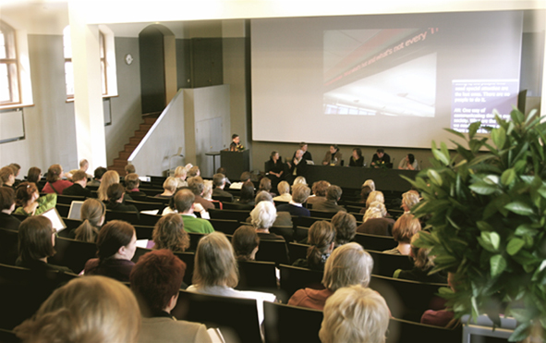
Kansallismuseolla pidettyyn konferenssiin osallistui lähes 150 kulttuurialan toimijaa. Paneelikeskustelussa keskityttiin pohjoismaiseen hyvinvointimalliin ja museoiden mahdollisuuksiin marginalisoitumisen vähentämisessä.

Erityisen paljon kiitoksia järjestäjät saivat konferenssin illanvietosta. Illan taiteellinen ohjelma, johon kuului viittomakielisen rap-yhtyeen Signmarkin esitys ja Jenni-Juulia Wallinheimon kuvataidetta esittelevä esitys ”Pretty Cripple” herättivät ajatuksia vammaispoliittisista kysymyksistä.

Konferenssissa kerättiin kirjallista palautetta. Palaute oli lähes kokonaan positiivista. Useiden vastaajien mukaan konferenssi oli sopiva paikka yhteyksien luomiseen. Monien mielestä konferenssi täytti sille asetetut odotukset. Joissakin vastauksissa tosin mainittiin, että konferenssiohjelma olisi voinut sisältää enemmän konkreettisia esimerkkejä erilaisista museoiden tekemistä saavutettavuusprojekteista. Konferenssin jälkeen palautteista tehtiin kooste ja se käytiin läpi järjestelytyöryhmän kanssa.

Toukokuussa 2007 konferenssille avattiin oma verkkosivusto osoitteessa www.accessibility2007.info. Tammikuussa 2008 kulttuuriakaikille.info -sivustolla julkaistaan keskeisten konferenssipuhujien kirjoittamia artikkeleja. Konferenssin verkkosivuston toteutti Miikka Roine ja visuaalisen ilmeen suunnitteli Jenni-Juulia Wallinheimo.

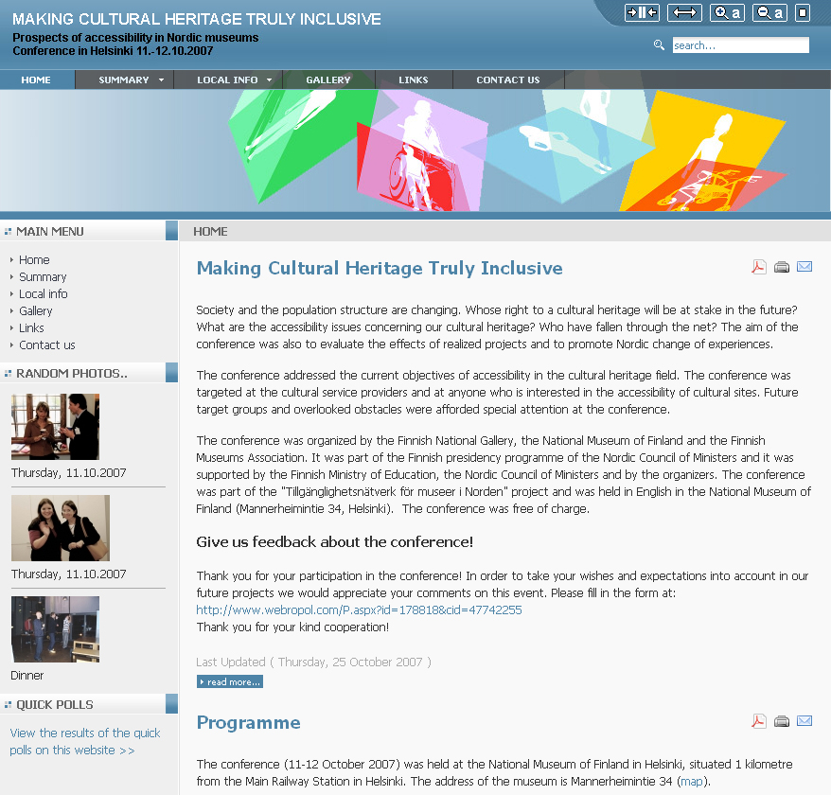

Konferenssisivustolla www.accessibility2007.info julkaistiin
konferenssin ohjelma, puhujaesittelyt ja käytännön ohjeita konferenssin osallistuville. Myös ilmoittautuminen tapahtui sivuston kautta. Vuoden 2007 lopussa sivuston keskeinen sisältö siirtyy osaksi Kulttuuria kaikille –sivustoa.

12. Muu kansainvälinen toiminta

Kulttuuria kaikille -palvelu osallistuu kansainvälisiin verkostoihin ja yhteistyöhankkeisiin, joiden tavoitteena on taiteen ja kulttuurin saavutettavuuden lisääminen. Vuorovaikutus muualla Euroopassa toimivien saavutettavuusasiantuntijoiden kanssa on säännöllistä.
Suomen Ranskan instituutissa Marjatta Levannon johdolla nostettiin vuonna 2007 edelleen esille kysymyksiä taiteen ja kulttuurin saavutettavuudesta. Keväällä 2007 alettiin suunnitella Pariisissa järjestettävää tanssi- ja improvisaatio -festivaalia, jonka esiintyjiksi on alustavasti pyydetty erityisesti vammaiskulttuuria edustavia tanssijoita ja työpajanpitäjiä. Rahoituksen varmistuessa festivaali pidettäisiin touko-kesäkuussa 2008.
Lokakuussa 2007 Tuuli Rajavuori ja Pia-Tuulia Pietilä osallistuivat Nordiska Handikappolitiska Rådetin 10-vuotisjuhliin Tukholmassa Suomen suurlähetystössä. Juhlaseminaariin ohjelmaan kuului esitelmiä neuvoston historiasta ja katsaus tulevaan.

13. Artikkeleja

Jenni-Juulia Wallinheimo kirjoitti Yhdenvertaisten mahdollisuuksien teemavuoden kulttuurihankkeista poikkihallinnollisia maahanmuuttoasioita käsittelevään Monitori -lehteen 2/07. Kajastus-lehdessä 2/07 julkaistiin Jenni-Juulia Wallinheimon haastattelu aiheena Kultuuria kaikille -palvelu, Yhdenvertaisten mahdollisuuksien teemavuosi ja Avoimet ovet -dvd. Sari Salovaaran artikkeli ”Willkommen im Museum? Die Nationalgalerie fördert den gleichberechtigen Zugang zu Kultur in Finnland” ilmestyi saksalaisessa julkaisussa Das barrierefreie Museum. Kansanväliseen konferenssiin liittyen (ks. kohta 11) Elina Anttila Museovirastosta, Leena Tokila Museoliitosta ja Sari Salovaara kirjoittivat artikkelin Nordisk museologi -julkaisuun. Euroopan yhdenvertaisten mahdollisuuksien teemavuoden kulttuurihankkeisiin liittyen tiedotusvälineet käsittelivät mm. teattereiden tekstittämistä ja kulttuurin rahoittamista ja yhdenvertaisuutta koskevia artikkeleja. Tuuli Rajavuori ja Sari Salovaara kirjoittivat artikkeleja myös pohjoismaiseen projektiin liittyen ks. kohta 10.

14. Kouluttautuminen

Sari Salovaara osallistui pääkaupunkiseudulla esteettömyys- ja saavutettavuusaiheita käsitteleviin kotimaisiin seminaareihin mahdollisuuksien mukaan sekä mm. Ateenassa pidettyyn kansainväliseen ACCU-hankkeeseen liittyneeseen konferenssiin. Tuuli Rajavuoren ja Sari Salovaaran opintomatkasta Ruotsiin kerrotaan kohdassa 10.

15. Tutkimus

Kulttuuria kaikille -palvelun verkkosivuilla julkaistiin kaksi opinnäytetyötä sekä Kulttuuria kaikille -palvelun teettämä raportti sukupuoli- ja seksuaalivähemmistöistä kulttuurin kuluttajina. Lisäksi sivustolle luotiin linkki Tampereen yliopiston sivuille teatteriesitysten tekstittämistä koskevaan selvitykseen.

Sari Salovaara tarkasteli pro gradu -työssään, mitä tapahtuu museoissa kun ne voivat hakea ja saada avustusta saavutettavuuden kehittämiseen, monikulttuurisuuden ja suvaitsevaisuuden edistämiseen ja kulttuuriperintökasvatukseen. Lue enemmän kohdassa 9.1.

Tanja Borgin Tampereen yliopistolle tekemästä teatteriesitysten tekstittämistä koskevasta tutkielmasta on enemmän kohdassa 9.3.

Helena Hyvärisen taiteen maisterin tutkinnon lopputyössä käsitellään saavutettavuusopas Avoimet ovet -dvd:n käsikirjoittamista.

Niclas Sandströmin tekemässä raportissa "Uusi aika, vanhat haasteet. Seksuaali- ja sukupuolivähemmistöt kulttuuritapahtumien kuluttajina" pohditaan "uuden" museon merkitystä vanhojen haasteiden edessä. Tutkimuksessa selvitettiin, miten seksuaali- ja sukupuolivähemmistöihin kuuluvat kokevat kulttuurisen kävijyyden ja kulttuuritapahtumien käyttäjyyden.

